OMPI |  | F  MM/A/42/2  ORIGINAL : anglais  DATE : 15 août 2009
ORGANISATION MONDIALE DE LA PROPRIÉTÉ INTELLECTUELLE
GENÈVE
UNION PARTICULIÈRE POUR L’ENREGISTREMENT INTERNATIONAL DES MARQUES
(UNION DE MADRID)
ASSEMBLÉE
Quarante-deuxième session (18e session ordinaire)
Genève, 22 septembre – 1er octobre 2009
Programme de modernisation du système informatique
(systèmes d’enregistrement international de madrid et de La Haye) : rapport de situation et étapes suivantes proposées
Document établi par le Bureau international

I. INTRODUCTION

1 Le présent document a un double objet. Il contient un rapport établi par le Bureau international sur l’état d’avancement du programme de modernisation des systèmes d’appui informatique des systèmes de Madrid et de La Haye, tel qu’il est décrit dans les documents MM/A/38/4 et H/A/24/2 et résumé dans l’annexe I ci-après. Il présente également les moyens de poursuivre la mise en œuvre du programme.

2 Le lancement de ce programme de modernisation informatique a été approuvé par les assemblées de l’Union de Madrid et de l’Union de La Haye en septembre 2007. La réalisation du programme est prévue en deux phases sur une période de quatre ans (2008-2011), éventuellement en trois phases, pour un coût total estimé à quelque 15,3 millions de francs suisses pour les trois phases. Un premier rapport sur l’état d’avancement, présenté aux assemblées de l’Union de Madrid et de La Haye en septembre 2008, figure dans les documents MM/A/40/3 et H/A/26/2.

3 La mise en œuvre de la phase I du programme a été approuvée par les assemblées moyennant un investissement estimé à 5,028 millions de francs suisses, qui serait financé comme suit :

– 2,9 millions de francs suisses seraient imputés aux programmes 18 (1 million) et 27 (1,9 million) dans le cadre du programme et budget initial pour 2008-2009, c’est-à-dire aux programmes 6 et 25 dans le cadre du programme et budget révisé pour cet exercice biennal;
– 2,128 millions de francs suisses seraient prélevés sur l’excédent budgétaire dégagé par l’Union de Madrid à la fin de 2007.

4 L’Assemblée de l’Union de Madrid a en outre décidé que tout supplément par rapport au montant nécessaire pour atteindre l’objectif fixé en matière de réserves (25% du montant estimatif des dépenses de l’exercice biennal 2008-2009 (facteur PBE)) serait maintenu dans le fonds de réserve et de roulement de l’Union de Madrid en prévision du financement des étapes suivantes du programme de modernisation informatique.

- PHASE I – ÉTAT D’AVANCEMENT

5 Durant les 18 premiers mois de la mise en œuvre de la phase I (de janvier 2008 à juin 2009), de grands progrès ont été réalisés en ce qui concerne plusieurs sous-projets, notamment les sous-projets A1, A2, A5, A6, A7, B1 et B5.

a) Améliorer la productivité interne

6 Ce but sera atteint avec l’achèvement des sous-projets A1 à A7. Les sous-projets A1, A2, A5, A6 et A7 seront achevés durant l’année 2009.

7 Dans le cadre du sous-projet A1 (Traduction), une application destinée à automatiser la traduction des limitations, des désignations consécutives et des décisions finales concernant les enregistrements de marques en recyclant les parties des listes de produits et services qui figurent déjà dans l’enregistrement original est à l’essai. Sa mise en production est prévue en septembre 2009.

8 Dans le cadre du sous-projet A2 (Classification), une application Web destinée à aider les utilisateurs du système de Madrid à composer des listes de produits et services contenant des indications correctement classées est en cours de développement. Cet outil de classement électronique permettra aux utilisateurs d’effectuer de recherches dans une base de données contenant des indications acceptables de produits et services, validées par le Bureau international. Un prototype de cette application est à l’essai depuis mai 2009.

9 Dans le cadre du sous-projet A5 (Suivi et statistiques), une application Web a été développée afin de consolider et de rationaliser le processus de production de statistiques relatives aux opérations des systèmes de Madrid et de La Haye, tant à des fins de suivi que d’information générale. La nouvelle application Web permettra d’accéder en ligne à un plus grand nombre de données statistiques, outre les statistiques mensuelles et annuelles actuellement disponibles. Elle offrira également des fonctions de recherche suivant des critères tels que l’année, l’office d’origine et la partie contractante désignée. Cette application est à l’essai depuis le 31 mai 2009. Sa production devrait commencer en septembre 2009.

10 Dans le cadre du sous-projet A6 (Automatisation des procédures), dont le but est d’intégrer quelques tâches administratives supplémentaires dans le système MAPS/DMAPS, de nouvelles applications ont été mises au point pour remplacer les processus accomplis à la main ou sur support papier par des applications automatiques, telles que la mise en œuvre d’une nouvelle procédure d’impression utilisant la reconnaissance optique de marques, l’automatisation du système de notification par courrier électronique certifié et la création automatique de copies certifiées des enregistrements du système de La Haye.

11 Dans le cadre du sous-projet A7 (Améliorations IMAPS), le travail accompli a rendu possible, depuis mai 2009, l’exportation de documents en format PDF via un service Web, renforçant ainsi l’efficacité grâce à l’amélioration des fonctions d’indexation et des fonctions d’impression. D’autres innovations sont en cours, telles que la création d’un dispositif permettant de stocker des documents PDF dans le système IMAPS et l’importation planifiée de documents – télécopies et messages électroniques compris – directement dans le système IMAPS.

b) Développer les transactions électroniques avec les offices, les titulaires et les mandataires

12 Ce but sera atteint avec l’achèvement des sous-projets B1 à B6 et C5. Certains de ces sous-projets sont tributaires de l’achèvement de la mise en œuvre des outils AOS (au titre du sous-projet C3). Néanmoins, dans la mesure du possible, leur élaboration a commencé.

13 Certaines des fonctions des sous-projets B1, B2 et B3 seront développées et regroupées dans une seule application Web. Grâce à un accès sécurisé à un compte dans un centre d’utilisateurs de l’OMPI, les titulaires et les mandataires pourront gérer et réaliser certaines transactions sur leurs portefeuilles du système de Madrid par voie électronique, sur l’Internet. La première version de cette application Web sera disponible au dernier trimestre de 2009 et sera actualisée lorsque les nouveaux services Web seront prêts en 2010.

14 Dans le cadre du sous-projet B1 (Paiement électronique, facturation électronique), une fonction de paiement électronique est désormais offerte sur l’Internet afin de régulariser les taxes à payer pour toute transaction réalisée dans le cadre des procédures de Madrid ou de La Haye. Les paiements peuvent se faire par carte de crédit ou compte courant.
15 Dans le cadre du sous-projet B5 (Communication électronique : OMPI → titulaires/mandataires), une version électronique de la Gazette OMPI des marques internationales a été lancée le 5 février 2009 et remplace la version papier de la gazette, ce qui a permis de réaliser des économies s’élevant à 200 000 francs suisses en 2009. Cette initiative est venue s’ajouter aux réalisations antérieures accomplies dans le cadre de ce sous-projet, y compris le lancement d’un système de notification par courrier électronique certifié et plusieurs améliorations apportées à la base de données ROMARIN (telles que, depuis juillet 2008, l’indication, le cas échéant, qu’un délai de refus a expiré et que le Bureau international n’a pas inscrit de notification de refus provisoire émanant de l’office d’une partie contractante désignée dans un enregistrement donné; et l’inclusion dans ROMARIN de copies PDF des octrois de protection, des refus provisoires et des décisions finales, à partir de janvier 2009). Le sous-projet B5 est désormais achevé.

c) Poser les fondations de la modification du système

16 Ainsi qu’il est indiqué dans le précédent rapport sur l’état d’avancement (document MM/A/40/3), plusieurs sous-projets techniques de la phase I du programme de modernisation informatique sont destinés à poser les fondations de la modification du système, en particulier les sous-projets C2 et C3, qui assoient la base architecturale de la mise en œuvre du système informatique, et le sous-projet C4, qui vise à faire fonctionner l’application actuelle MAPS/DMAPS sur une nouvelle plate-forme matérielle et, par conséquent, à réaliser des économies substantielles sur les dépenses de fonctionnement des systèmes MAPS/DMAPS.

17 L’avancement de la mise en œuvre des sous-projets C2, C3 et C4 a été gêné par des difficultés imprévues. Une des hypothèses fondamentales sur lesquelles reposait la phase I du programme de modernisation informatique était le repérage et l’engagement rapides de consultants externes ayant une vaste expérience d'ADABAS et Natural, ce qui devait permettre de décharger les experts de l’OMPI de leurs responsabilités opérationnelles actuelles. Cette hypothèse partait du principe que les membres du personnel de l’OMPI formant l’équipe informatique chargée de la maintenance et de l’appui courants de MAPS et de DMAPS avaient acquis des connaissances pratiques considérables concernant les systèmes de Madrid et de La Haye depuis 1996. Pour des raisons d’efficacité, il était donc préférable que ces membres du personnel de l’OMPI soient affectés à la direction des sous-projets du programme de modernisation informatique et soient déchargés des tâches de maintenance et d’appui pendant la durée du programme de modernisation informatique. Toutefois, le processus de repérage et d’engagement de consultants externes ayant les qualifications et l’expérience d'ADABAS et Natural requises s’est révélé beaucoup plus difficile que prévu. En effet, à ce jour deux consultants seulement ont été trouvés et engagés.
i) Base architecturale : mise en place d’une plate-forme AOS

18 Lorsque le précédent rapport a été publié (document MM/A/40/3), le niveau architectural de base de l’AOS requis pour le projet avait été établi et les besoins en vue de l’appel à propositions – qui ont donné lieu à la sélection des outils AOS à mettre en œuvre – étaient en cours de rédaction (dans le cadre du sous-projet C2). Depuis lors, les appels à propositions ont été rédigés et les réponses ont été évaluées. Au moment de l’élaboration du présent document, la proposition retenue était soumise à la validation du Comité d’examen des contrats. La fin de la mise en œuvre des sous-projets C2 et C3 est désormais prévue pour le 31 décembre 2009.
ii) Économie sur les dépenses de fonctionnement des systèmes MAPS/DMAPS

19 Ce but sera atteint avec l’achèvement du sous-projet C4 – Adaptation à UNIX. Au titre de ce sous-projet, les systèmes MAPS/DMAPS seront transférés de l’ordinateur central IBM du Centre international de calcul des Nations Unies (CIC) à un environnement UNIX. On construira en outre la capacité technique nécessaire pour soutenir l’évolution stratégique des transactions électroniques ainsi que la mise à disposition future des systèmes MAPS/DMAPS 24 heures sur 24 et sept jours sur sept. La négociation et la validation des coûts avec le CIC
– auquel l’hébergement de l’environnement UNIX sera sous-traité – ayant duré plus longtemps que prévu, la mise en œuvre du sous-projet C4 a été retardée. Le processus de migration proprement dit n’a pu commencer qu’en juin 2009. Il devrait être terminé en octobre 2009.

20 Le retard du lancement du sous-projet C4 a entraîné la reprogrammation de certains autres sous-projets en raison de conflits non résolubles liés aux ressources humaines (voir l’annexe II). En outre, ce retard entraînera une réduction des économies réalisées sur les coûts opérationnels en 2009, ce qui affectera partiellement le financement des activités de la phase I (il est rappelé que la phase I devait être partiellement financée par la diminution des coûts opérationnels au titre du programme 27 (programme 25 dans le cadre du programme et budget révisé pour 2008-2009) pour un montant de 1,9 million de francs suisses). Toutefois, l’intérêt de poursuivre ce sous-projet subsiste, si l’on considère la diminution des coûts opérationnels à l’avenir. Les économies qui en résulteront seront réalisées au cours de l’exercice biennal 2010-2011.

21 On trouvera des précisions concernant l’état de tous les sous-projets dans l’annexe II.

III. PHASE I – SITUATION BUDGÉTAIRE

22 Le tableau et le graphique ci-après indiquent l’état des engagements de dépenses et des dépenses effectives concernant la mise en œuvre du programme de modernisation informatique à la fin de juin 2009.

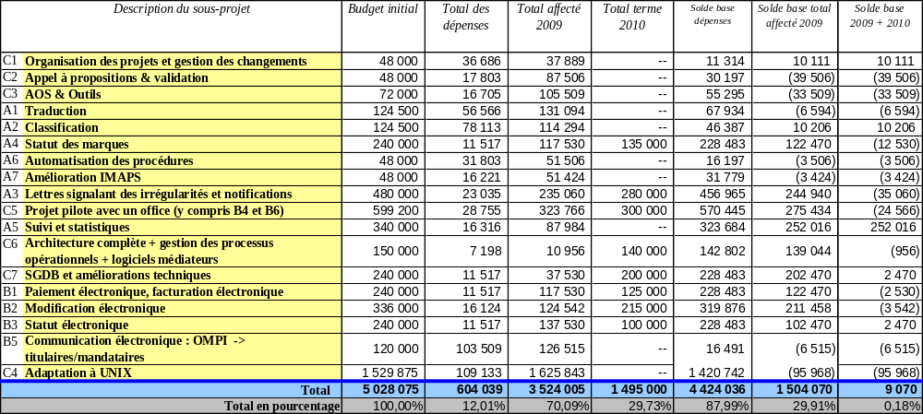

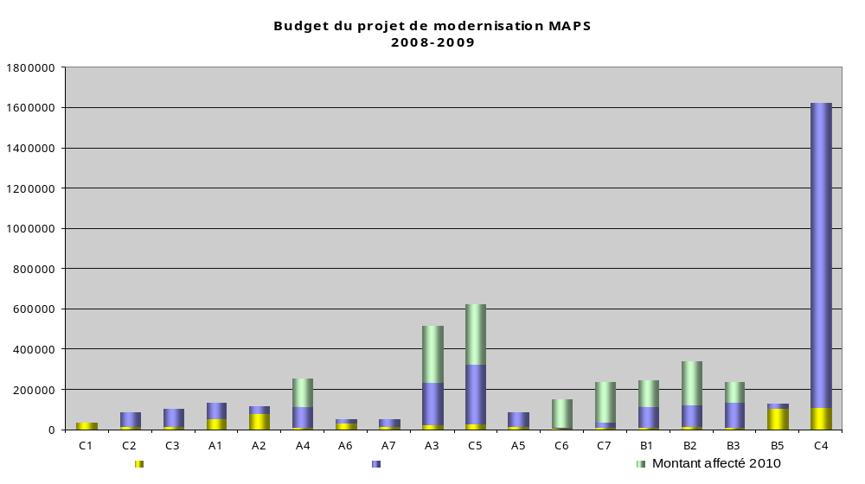
IV. CALENDRIER DE RÉALISATION DES OBJECTIFS FIXÉS

Phase I

23 Compte tenu du stade de la mise en œuvre des divers sous-projets, on estime que la phase I sera achevée à la fin de 2010, selon le calendrier indiqué dans le graphique ci-après.

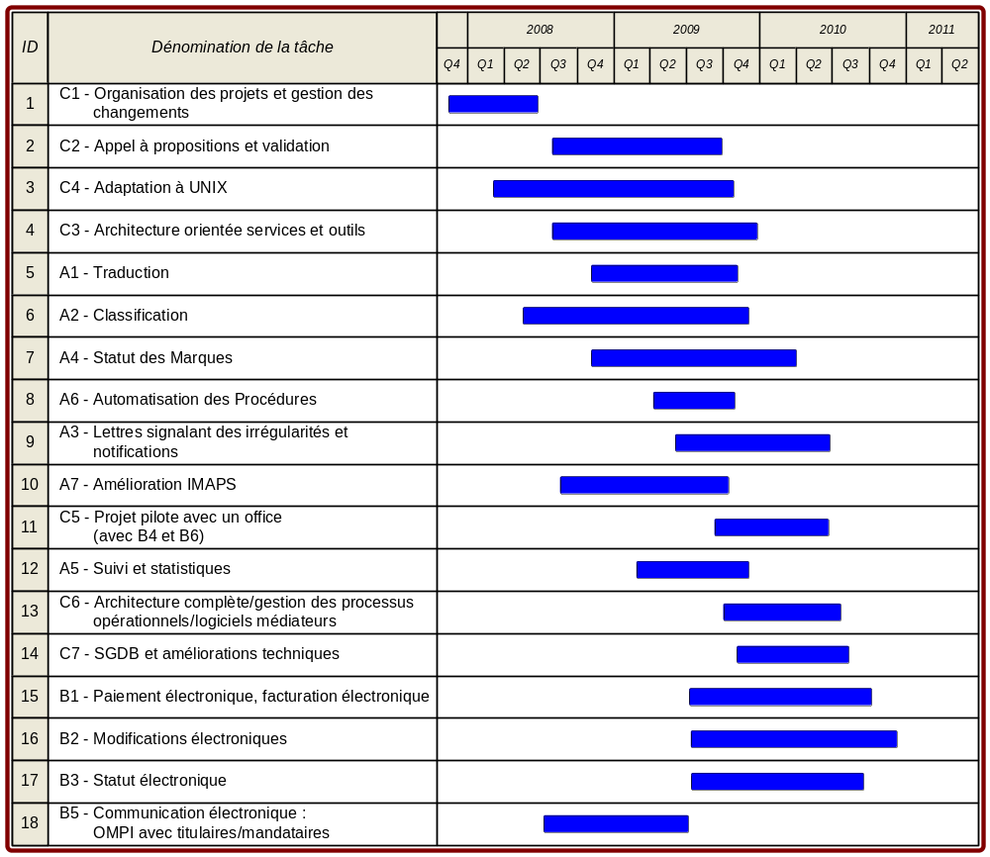

Phases II et III

24 En approuvant la mise en œuvre de la phase I du programme de modernisation informatique en septembre 2007, les Assemblées de l’Union de Madrid et de l’Union de La Haye ont noté que le Bureau international ferait, en temps voulu, des propositions concrètes au sujet des phases II et III. La mise en œuvre de la phase II était provisoirement prévue en 2010 et 2011. La mise en œuvre de la phase III dépendait d’une analyse complémentaire pour déterminer si finalement cette phase serait nécessaire et, dans l’affirmative, quand.

25 L’approche initialement adoptée dans le cadre du programme de modernisation du système informatique consistait à poursuivre l’utilisation de la base de données et du langage de programmation ADABAS/Natural en raison du haut niveau de satisfaction générale des utilisateurs des fonctions du système MAPS et DMAPS. Au lieu d’être axé sur un système complètement nouveau, ce programme visait à maximiser davantage le retour sur investissement du développement du système original i) en faisant migrer MAPS et DMAPS vers une plate-forme de fonctionnement plus rentable sur le plan économique, ii) en orientant sur le “Web” l’activation des systèmes d’application MAPS et DMAPS, c’est-à-dire en ouvrant les transactions de système jusqu’à présent disponibles uniquement en interne, et par conséquent, en multipliant les avantages pour les membres de l’Union de Madrid, les titulaires et les mandataires et iii) en remédiant aux défauts inhérents manifestes que présente un gros système pour la manipulation de textes à l’appui de l’établissement de lettres ainsi que pour les activités liées au classement et à la traduction.

26 Ainsi qu’il a été indiqué dès le début dans le programme de modernisation du système informatique (paragraphe 29 du document MM/A/38/4), la phase II devait comprendre une migration partielle des programmes interactifs Natural vers Java – sous-projet C8 – et un développement supplémentaire du sous-système de publication électronique
– sous-projet C10. La phase III, qui entraînerait la migration totale vers un nouvel environnement technique se traduisant par la suppression des techniques ADABAS/Natural (sous-projets C9 et C11) – était considérée comme facultative à l’époque.

27 Toutefois, ainsi qu’il a déjà été dit plus haut, le Bureau international a eu de grandes difficultés à trouver des consultants ayant de vastes connaissances en ADABAS/Natural, et les techniques ADABAS et Natural semblent être en déclin rapide sur le marché. C’est un fait avéré qu’il est presque impossible de trouver du personnel suffisamment qualifié pour l’utilisation de ces techniques.

28 Ces difficultés à recruter ont conduit le Bureau international à se demander s’il était sage de continuer à faire dépendre les activités des systèmes de Madrid et de La Haye de techniques pour lesquelles il y a manifestement peu de personnes compétentes sur le marché, ce qui est dangereux, sachant que la situation ne va probablement pas s’améliorer. Le Bureau international est arrivé à la conclusion que les risques encourus du fait que ces systèmes sont trop dépendants d’ADABAS et de Natural sont trop élevés et que des mesures d’atténuation devraient être mises en place.

29 Par conséquent, la mise en œuvre de la phase III, dès que possible, est devenue la solution la plus réaliste, de l’avis du Bureau international.

30 Sur la base des informations disponibles jusqu’à présent, le Bureau international estime que les phases II et III pourraient être mises en œuvre suivant le calendrier ci-dessous.

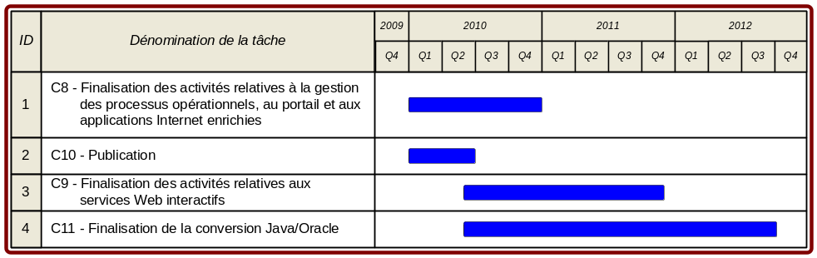

V. MODALITÉS DE MISE EN ŒUVRE DES PHASES II ET III

31 L’une des façons de mettre en œuvre les phases II et III consisterait à procéder à des développements en interne en recourant aux services de consultants ou de prestataires extérieurs. Toutefois, le coût de cette approche pourrait appeler une reconfirmation des estimations figurant dans le rapport établi par les consultants Sogeti S.A. (Suisse) durant l’été 2007 en vue de l’engagement du programme de modernisation du système informatique. En outre, il faudrait tenir compte d’un élément de risque supplémentaire du fait de l’ampleur et de la complexité des efforts que suppose la reconversion dans une technique que le personnel interne ne connaît pas bien.

32 Lorsqu’on examine les modalités de mise en œuvre des phases II et III, on doit aussi envisager un certain nombre de possibilités pour l’architecture technique définitive. Une possibilité serait la mise en place d’un environnement Oracle/Java identique (ou analogue) à la nouvelle architecture technique du PCT. Une autre possibilité consisterait à créer un environnement Microsoft .NET. L’avantage qu’il y aurait à suivre l’exemple du PCT en utilisant Oracle/Java serait qu’un environnement technique simple pourrait dès lors abriter tous les principaux logiciels d’application de l’OMPI, avec toutes les économies d’échelle qu’une architecture unique permet de réaliser. L’inconvénient qu’il y aurait à suivre l’exemple du PCT en utilisant Oracle/Java serait probablement le coût, sachant que les développements du système Microsoft .NET sont, en général, moins coûteux à mettre en œuvre et à maintenir ensuite.

33 Une autre solution de mise en œuvre consisterait à charger une compagnie extérieure de convertir les systèmes MAPS et DMAPS en remplaçant la technique ADABAS/Natural par une technique de son choix (Oracle/Java ou Microsoft .NET, par exemple). Il convient de noter que la complexité technique et commerciale de MAPS et DMAPS réside, en grande partie, dans son système de flux de travaux sur mesure intégré dans la solution technique. Puisque la phase I du programme de modernisation du système informatique comprend l’introduction d’instruments normalisés de flux de travaux (gestion des processus opérationnels), tout exercice de conversion de MAPS et DMAPS exclurait la conversion de leurs fonctions de flux de travaux sur mesure.

VI. APPROCHE RECOMMANDÉE POUR LES PHASES II ET III

34 Aux fins de la mise en œuvre des phases II et III, le Bureau international recommande de procéder à un appel d’offres international pour sélectionner une entreprise qui serait chargée

    - de réaliser une évaluation technique des systèmes d’applications et des bases de données MAPS et DMAPS aux fins de leur conversion en une nouvelle architecture technique,

    - de proposer une architecture technique appropriée comme objectif, et

    - d’établir une offre, avec prix fixes, pour la conversion des logiciels d’application et des données MAPS et DMAPS en la nouvelle architecture technique proposée, avec notamment mise à l’essai du système ultérieurement, définition de tests de performance pour les systèmes et délai de garantie approprié.

35 L’appui opérationnel à long terme de la solution de conversion serait calqué sur la formule actuellement appliquée, avec succès, aux systèmes de planification des ressources d’entreprise de l’OMPI, c'est-à-dire que des contrats seraient conclus avec un partenaire extérieur pour la mise au point continue de la solution. Ils seraient gérés par une équipe interne restreinte d’experts techniques ayant une solide connaissance des opérations. L’équipe interne serait chargée de l’exploitation journalière du système et de la réalisation de modifications mineures.

36 Le Bureau international est convaincu que le coût de l’approche recommandée au paragraphe 34 serait largement dans les limites des estimations initiales du coût des phases II et III (à savoir 1,943 million de francs suisses et 8,292 millions de francs suisses). Le Bureau international est aussi convaincu que la proposition figurant au paragraphe 35 relative à l’appui régulier de la solution technique correspondrait à la pratique dans ce secteur d’activité, ainsi que l’a prouvé le modèle d’appui utilisé avec succès pour les systèmes de planification des ressources d’entreprise adoptés à l’OMPI.

VII. FINANCEMENT DES PHASES I, II ET III

Restant de la phase I

37 Ainsi qu’il est rappelé au paragraphe 3, un budget de 5,028 millions de francs suisses a été approuvé pour la mise en œuvre de la phase I du programme de modernisation du système informatique en 2008-2009. Toutefois, étant donné que la mise en œuvre du programme a subi des retards, comme il est expliqué plus haut, seulement 3,524 millions de francs suisses auront été dépensés d’ici à la fin de 2009. L’essentiel du montant restant soit 1,504 million de francs suisses (très précisément, un montant estimé à 1,495 million de francs suisses) serait encore nécessaire pour achever la mise en œuvre de la phase I en 2010.

38 Le financement de ces 3,524 millions de francs suisses qui auront été dépensés sur l’exercice 2008-2009 devrait provenir des sources suivantes : 1,45 million de francs suisses proviendrait du programme et budget révisé pour 2008-2009 (dont 1 million de francs suisses du programme 6 et 0,45 million de francs suisses du programme 25) et 2,074 millions de francs suisses seraient prélevés sur les réserves de l’Union de Madrid constituées à cet effet.

39 Il est proposé que le montant de 1,495 million de francs suisses nécessaire, selon les estimations actuelles, à l’achèvement de la mise en œuvre de la phase I en 2010 soit financé sur le fonds de réserve de l’Union de Madrid, comme indiqué au paragraphe 49.

Phase II

40 Ainsi qu’il est indiqué dans le document MM/A/38/4, le coût de la mise en œuvre de la phase II du programme de modernisation du système informatique, à engager en 2010-2011, s’élèverait à un montant estimé de 1,943 million de francs suisses, à répartir entre l’Union de Madrid (1 432 000 francs suisses) et l’Union de La Haye (511 000 francs suisses).

41 Il est proposé de financer la part de l’Union de Madrid (1 432 000 francs suisses) sur le fonds de réserve de l’Union de Madrid, comme indiqué au paragraphe 49. Sous réserve de l’approbation des Assemblées de l’Union du PCT et de l’Union de La Haye, la part de l’Union de La Haye (511 000 francs suisses) serait prélevée sur le fonds de réserve de l’Union du PCT, étant entendu que ce montant serait remboursé par l’Union de La Haye à l’Union du PCT dès que le niveau des réserves du fonds de réserve de l’Union de La Haye le permettrait.

Phase III

42 Ainsi qu’il est indiqué dans le document MM/A/38/4, le coût estimé des investissements pour la phase III, c’est-à-dire 8,292 millions de francs suisses, serait aussi réparti entre le budget de l’Union de Madrid (5 804 400 francs suisses) et le budget de l’Union de La Haye (2 487 600 francs suisses).

43 Il est proposé de financer la part de l’Union de Madrid (5 804 400 francs suisses) sur le fonds de réserve de l’Union de Madrid, comme indiqué au paragraphe 49. Sous réserve de l’approbation des assemblées de l’Union du PCT et de l’Union de La Haye, la part de l’Union de La Haye (2 487 600 francs suisses) serait prélevée sur le fonds de réserve du PCT, étant entendu que ce montant serait remboursé par l’Union de La Haye à l’Union du PCT dès que le niveau des réserves du fonds de réserve de l’Union de La Haye le permettrait.

Affectation de fonds provenant du Fonds de réserve et de roulement (FRR) de l’Union de Madrid

44 Comme cela est mentionné au paragraphe 4, il est rappelé que, en 2007, après avoir approuvé la mise en œuvre de la phase I du programme de modernisation du système informatique, l’Assemblée de l’Union de Madrid avait aussi décidé que tout excédent du budget de l’Union de Madrid à la fin de 2007 d’un montant supérieur à celui qui était nécessaire pour atteindre le niveau de réserves visé (25% des dépenses biennales prévues pour
l’exercice 2008-2009 (facteur PBE)) serait conservé dans le FRR de l’Union de Madrid afin de contribuer au financement des étapes suivantes du programme de modernisation du système informatique.

45 Au 31 décembre 2007, le budget de l’Union de Madrid en 2006-2007 dégageait un excédent de 24,5 millions de francs suisses, ce qui portait le niveau total des réserves du FRR de l’Union de Madrid à 41,773 millions de francs suisses. Après retraitement selon la méthode approuvée par les États membres, ce montant s’établissait à 41,510 millions de francs suisses au 1er janvier 2008.

46 Dans le programme et budget révisé pour l’exercice 2008-2009, approuvé par les assemblées des États membres de l’OMPI en décembre 2008, il était prévu que le budget de l’Union de Madrid accuserait pour l’exercice biennal 2008-2009 un déficit de 124 000 francs suisses. En conséquence, le niveau du FRR de l’Union de Madrid s’établirait
à 41,386 millions de francs suisses (41,510 – 0,124 = 41,386) à la fin de 2009. Cependant, le niveau visé pour ce FRR (25% des dépenses biennales prévues (facteur PBE)) était fixé à 26,587 millions de francs suisses pour 2008-2009 (y compris le fonds de roulement de 2 millions de francs suisses).

47 Toujours en décembre 2008, les Assemblées des États membres de l’OMPI ont approuvé l’affectation d’un montant de 2,644 millions de francs suisses provenant du FRR de l’Union de Madrid pour financer la part de l’Union de Madrid dans une série de projets (sécurité, IPSAS/FRR, etc.) approuvés par les assemblées à cette occasion.

48 Ainsi qu’il est expliqué au paragraphe 38, on prévoit que, d’ici à la fin de 2009, un total de 2,074 millions de francs suisses, prélevés sur le FRR de l’Union de Madrid, aura été dépensé au titre de la mise en œuvre de la phase I du programme de modernisation du système informatique durant l’exercice 2008-2009, comme approuvé par l’Assemblée de l’Union de Madrid en 2007 (voir aussi le paragraphe 3).

49 En résumé, on escompte que, à la fin de 2009, environ 10,081 millions de francs suisses (41,386 – (26,587 + 2,644 + 2,074) = 10,081) resteront disponibles dans le FRR de l’Union de Madrid. Ainsi que l’a décidé l’Assemblée de l’Union de Madrid en 2007, ces fonds ont été mis de côté pour contribuer au financement des étapes suivantes du programme de modernisation du système informatique. Comme indiqué aux paragraphes 39, 41 et 43, la part de l’Union de Madrid dans le financement nécessaire à la mise en œuvre du restant de la phase I et des phases II et III du programme de modernisation du système informatique pour l’exercice 2010-2011 a été estimée à un total de 8,731 millions de francs suisses (1,495 + 1,432 + 5,804 = 8,731). Il est par conséquent proposé de prélever un montant de 8,731 millions de francs suisses sur le FRR de l’Union de Madrid pour financer cette part.
50 L’assemblée est invitée

i) à prendre note de l’état d’avancement de la mise en œuvre de la phase I du programme de modernisation du système informatique décrit aux paragraphes 5 à 22 et dans l’annexe II du présent document;

ii) à approuver la mise en œuvre du restant de la phase I et des phases II et III du programme de modernisation du système informatique durant l’exercice 2010-2011, telle qu’elle est proposée aux paragraphes 23, 30 et 34 à 43 du présent document;

iii) à approuver le financement du restant de la phase I et des phases II et III du programme de modernisation du système informatique proposé au paragraphe 49 du présent document.

[Les annexes suivent]

Tableau 1 : Opérations internes

Ordre | Projet | Description | Catégorie
A1 | Traduction | Actualisation des outils de traduction, moyennant le remplacement des outils internes par des outils du commerce. | Opérations
A2 | Classification | Actualisation des outils relatifs à la classification de Nice moyennant l’intégration de la base de données des produits et services acceptés dans la procédure de classification. Développer une application Web destinée à aider les utilisateurs à composer des listes. | Opérations
A3 | Lettres signalant  des irrégularités  et notifications | Actualisation de la procédure d’établissement des lettres en vue de produire des documents plus compréhensibles. | Opérations
A4 | Statut des marques | Création d’outils permettant d’indiquer les produits et services protégés dans une partie contractante désignée et leur évolution dans le temps. | Opérations
A5 | Suivi et statistiques | Création d’outils de suivi et d’analyse des processus opérationnels. Production de statistiques à usage interne et externe. | Analyse
A6 | Automatisation  des procédures | Intégration des tâches administratives internes dans le système MAPS/IMAPS, p. ex. importation directe des documents Word, messages électroniques, etc. dans MAPS/IMAPS. | Opérations
A7 | Améliorations IMAPS | Améliorations apportées au système IMAPS (p. ex. fonctions de recherche, nouveaux formats de documents, intégration plus approfondie avec MAPS, etc.) | Opérations

Tableau 2 : Communication externe

Ordre | Projet | Description | Catégorie
B1 | Paiement électronique, facturation électronique | Création à l’intention des titulaires de fonctions de facturation électronique (pour les extraits du registre international) et de paiement électronique (pour les autres transactions). | Transactions électroniques
B2 | Modifications électroniques | Permettre aux titulaires de soumettre des modifications par voie électronique et d’automatiser leur traitement au sein du système MAPS. | Transactions électroniques
B3 | Statut électronique | Permettre aux titulaires de suivre le statut de leurs communications avec l’OMPI. | Transactions électroniques
B4 | Communication électronique :  offices → OMPI | Amélioration de la transmission de l’information entre les offices nationaux ou régionaux et l’OMPI. | Transactions électroniques
B5 | Communication  électronique : OMPI → titulaires/représentants | Amélioration de la transmission de l’information entre l’OMPI et les titulaires et les représentants. | Transactions électroniques
B6 | Communication électronique :  OMPI → offices | Création d’outils permettant d’améliorer la collaboration entre l’OMPI et les offices nationaux ou régionaux en ce qui concerne la procédure internationale. | Transactions électroniques

Tableau 3 : Gestion et aspects techniques

Ordre | Projet | Description | Catégorie
C1 | Organisation des projets et gestion des changements | Mettre en place des procédures visant à faciliter la mise en œuvre des projets. | Gestion
C2 | Appel à propositions et validation | Appel à propositions (appel d’offres) et validation de la solution technique. | Gestion
C3 | Architecture orientée services et outils | Création de l’architecture informatique et mise à disposition des outils nécessaires pour l’utiliser. | Architecture
C4 | Adaptation à UNIX | Assurer le passage de MAPS et DMAPS de l’ordinateur central du CIC à un environnement UNIX. | Adaptation
C5 | Projet pilote avec un office | Projet pilote avec un office national fondé sur l’accès direct à MAPS (AOS + GPO  + transactions électroniques + portail + applications Internet enrichies). | Conversion
C6 | Architecture complète + gestion des processus opérationnels + logiciels médiateurs | Adaptation de l’architecture informatique et de la gestion des processus opérationnels en fonction de l’expérience acquise dans le cadre du projet pilote (C5) en vue d’une extension aux autres offices intéressés. | Conversion
C7 | SGDB et améliorations techniques | Amélioration conceptuelle de la base de données du système MAPS et solution de tout problème technique. | Conversion
C8 | Finalisation des activités relatives à la gestion des processus opérationnels, au portail et aux applications Internet enrichies | Migration des opérations de Natural à Java, tout en conservant Adabas. | Conversion
C9 | Finalisation des activités relatives aux services Web interactifs | Si nécessaire, définition des processus et élaboration d’une nouvelle interface utilisateur sur la base d’une technologie commune à l’OMPI et aux offices nationaux ou régionaux. | Conversion
C10 | Publication | Modernisation du processus de publication, y compris le remplacement des anciens programmes en Visual Basic. | Architecture
C11 | Finalisation de la conversion Java/Oracle | Migration des derniers programmes Natural/Adabas vers Java/Oracle si nécessaire, mais pas avant 2010. | Conversion

[L’annexe II suit]

 |  | A1 |  | Traduction
 |  |  |  | Budget  initial |  | Total  dépenses |  | Total affecté  2009 |  | Total  terme  2010 |  | Solde  base dépenses |  | Solde base  total  affecté  2009 |  | Solde  base  2009 + 2010
Budget |  |  |  | 124 500 |  | 56 566 |  | 131 094 |  | -- |  | 67 934 |  | (6 594) |  | (6 594)
Description |  |  |  | Actualisation des outils de traduction, moyennant le remplacement des outils internes par des outils du commerce
Avantages |  |  |  | Automatisation accrue, dépenses réduites, meilleure qualité
État actuel |  |  |  | L’application de l’automatisation de la traduction de nouveaux termes en utilisant la traduction de la liste initiale est à l’essai (essai pilote) au 31 mai 2009
 |  | A2 |  | Classification
 |  |  |  | Budget  initial |  | Total  dépenses |  | Total affecté  2009 |  | Total  terme  2010 |  | Solde  base dépenses |  | Solde base  total  affecté  2009 |  | Solde  base  2009 + 2010
Budget |  |  |  | 124 500 |  | 78 113 |  | 114 294 |  | -- |  | 46 387 |  | 10 206 |  | 10 206
Description |  |  |  | Actualisation des outils relatifs à la classification de Nice moyennant l’intégration de la base de données des produits et services acceptés dans la procédure de classification. Développer une application Web destinée à aider les utilisateurs à composer des listes.
Avantages |  |  |  | Base de données de termes validés à disposition sur l’Internet, permettant aux utilisateurs du système de Madrid de valider préalablement leur liste de produits et services
 |  |  |  | Réduction des délais de traitement et de traduction automatisée pour les listes validées préalablement
État actuel |  |  |  | Prototype d’application de classement électronique disponible sur Intranet et à l’essai depuis mai 2009
 |  | A3 |  | Lettres signalant des irrégularités et notifications
 |  |  |  | Budget  initial |  | Total  dépenses |  | Total affecté  2009 |  | Total  terme  2010 |  | Solde  base dépenses |  | Solde base  total  affecté  2009 |  | Solde  base  2009 + 2010
Budget |  |  |  | 480 000 |  | 23 035 |  | 235 060 |  | 280 000 |  | 456 965 |  | 244 940 |  | (35 060)
Description |  |  |  | Actualisation de la procédure d’établissement des lettres en vue de produire des documents plus compréhensibles
Avantages |  |  |  | Production de lettres plus complètes
État actuel |  |  |  | Un groupe de travail est chargé d’élaborer les conditions
 |  | A4 |  | Statut des marques
 |  |  |  | Budget  initial |  | Total  dépenses |  | Total affecté  2009 |  | Total  terme  2010 |  | Solde  base dépenses |  | Solde base  total  affecté  2009 |  | Solde  base  2009 + 2010
Budget |  |  |  | 240 000 |  | 11 517 |  | 117 530 |  | 135 000 |  | 228 483 |  | 122 470 |  | (12 530)
Description |  |  |  | Création d’outils permettant d’indiquer les produits et services protégés dans une partie contractante désignée et leur évolution dans le temps
Avantages |  |  |  | Indication plus précise et plus claire du statut des marques dans une partie contractante désignée
État actuel |  |  |  | Un groupe de travail est chargé des modifications, depuis la politique d’examen jusqu’aux outils informatiques, nécessaires pour déterminer les produits et services sur lesquels une marque a effet dans une partie contractante désignée
 |  | A5 |  | Suivi et statistiques
 |  |  |  | Budget  initial |  | Total  dépenses |  | Total affecté  2009 |  | Total  terme  2010 |  | Solde  base dépenses |  | Solde base  total  affecté  2009 |  | Solde  base  2009 + 2010
Budget |  |  |  | 340 000 |  | 16 316 |  | 87 984 |  | -- |  | 323 684 |  | 252 016 |  | 252 016
Description |  |  |  | Création d’outils de suivi et d’analyse des processus opérationnels. Production de statistiques à usage interne et externe
Avantages |  |  |  | Accès aux statistiques à partir d’Intranet et d’Internet
État actuel |  |  |  | Le prototype de l’application Web, disponible sur Intranet, est à l’essai en date du 10 mai 2009
 |  | A6 |  | Automatisation des procédures
 |  |  |  | Budget  initial |  | Total  dépenses |  | Total affecté  2009 |  | Total  terme  2010 |  | Solde  base dépenses |  | Solde base  total  affecté  2009 |  | Solde  base  2009 + 2010
Budget |  |  |  | 48 000 |  | 31 803 |  | 51 506 |  | -- |  | 16 197 |  | (3 506) |  | (3 506)
Description |  |  |  | Intégration des tâches administratives internes dans le système MAPS/IMAPS, p. ex. importation directe des documents Word, messages électroniques, etc. dans MAPS/IMAPS
Avantages |  |  |  | Moins de tâches manuelles, moins de documents sur papier
État actuel |  |  |  | Nouvelle méthode d’impression au moyen de la technique de reconnaissance optique de marques : achevée
 |  |  |  | Automatisation de la messagerie électronique certifiée : achevée
 |  |  |  | Automatisation de la création de copies certifiées des demandes déposées selon le système de La Haye : achevée
 |  | A7 |  | Améliorations IMAPS
 |  |  |  | Budget  initial |  | Total  dépenses |  | Total affecté  2009 |  | Total  terme  2010 |  | Solde  base dépenses |  | Solde base  total  affecté  2009 |  | Solde  base  2009 + 2010
Budget |  |  |  | 48 000 |  | 16 221 |  | 51 424 |  | -- |  | 31 779 |  | (3 424) |  | (3 424)
Description |  |  |  | Améliorations apportées au système IMAPS (p. ex. fonctions de recherche, nouveaux formats de documents, intégration plus approfondie avec MAPS, etc.)
Avantages |  |  |  | Fonctions supplémentaires pour les utilisateurs
État actuel |  |  |  | Exportation en format PDF pour le document Tiff : achevée
 |  |  |  | Nouvelles fonctions d’indexation et d’impression : achevée
 |  |  |  | Gestion du format PDF d’origine dans IMAPS : en cours
 |  | B1 |  | Paiement électronique, facturation électronique
 |  |  |  | Budget  initial |  | Total  dépenses |  | Total affecté  2009 |  | Total  terme  2010 |  | Solde  base dépenses |  | Solde base  total  affecté  2009 |  | Solde  base  2009 + 2010
Budget |  |  |  | 240 000 |  | 11 517 |  | 117 530 |  | 125 000 |  | 228 483 |  | 122 470 |  | (2 530)
Description |  |  |  | Création à l’intention des titulaires de fonctions de facturation électronique (pour les extraits du registre international) et de paiement électronique (pour les autres transactions)
Avantages |  |  |  | Fonction de paiement électronique pour les utilisateurs du système de Madrid
 |  |  |  | Réduction du délai de traitement pour les Finances
État actuel |  |  |  | Paiement électronique, par carte de crédit ou compte courant, disponible sur le site Web pour le versement des taxes dès réception d’une lettre signalant des irrégularités
 |  |  |  | La facturation électronique des extraits et le paiement électronique des taxes standard sont à l’étude.
 |  |  |  | D’autres fonctions opérationnelles électroniques à partir de B1 seront mises en place dans le cadre d’un projet commun où titulaires et mandataires pourront gérer et exécuter électroniquement certaines transactions sur leur portefeuille du système de Madrid, par Internet
 |  | B2 |  | Modifications électroniques
 |  |  |  | Budget  initial |  | Total  dépenses |  | Total affecté  2009 |  | Total  terme  2010 |  | Solde  base dépenses |  | Solde base  total  affecté  2009 |  | Solde  base  2009 + 2010
Budget |  |  |  | 336 000 |  | 16 124 |  | 124 542 |  | 215 000 |  | 319 876 |  | 211 458 |  | (3 542)
Description |  |  |  | Permettre aux titulaires de soumettre des modifications par voie électronique et d’automatiser leur traitement au sein du système MAPS
Avantages |  |  |  | Réduction du délai de traitement pour les utilisateurs
 |  |  |  | Réduction de la charge de travail (équipe de traitement du courrier)
État actuel |  |  |  | Les fonctions opérationnelles électroniques à partir de B2 seront mises en œuvre dans le cadre d’un projet commun où titulaires et mandataires pourront gérer et exécuter électroniquement certaines transactions sur leur portefeuille du système de Madrid, par Internet
 |  | B3 |  | Statut électronique
 |  |  |  | Budget  initial |  | Total  dépenses |  | Total affecté  2009 |  | Total  terme  2010 |  | Solde  base dépenses |  | Solde base  total  affecté  2009 |  | Solde  base  2009 + 2010
Budget |  |  |  | 240 000 |  | 11 517 |  | 137 530 |  | 100 000 |  | 228 483 |  | 102 470 |  | 2 470
Description |  |  |  | Permettre aux titulaires de suivre le statut de leurs communications avec l’OMPI
Avantages |  |  |  | Meilleure communication à destination des titulaires
 |  |  |  | Diminution des demandes reçues de titulaires
État actuel |  |  |  | Les fonctions opérationnelles électroniques à partir de B3 seront mises en œuvre dans le cadre d’un projet commun où titulaires et mandataires pourront gérer et exécuter électroniquement certaines transactions sur leur portefeuille du système de Madrid, par Internet
 |  | B4 |  | Communication électronique : offices -> OMPI
 |  |  |  | Budget, description et état actuel figurent sous C5
 |  | B5 |  | Communication électronique : OMPI -> titulaires/mandataires
 |  |  |  | Budget  initial |  | Total  dépenses |  | Total affecté  2009 |  | Total  terme  2010 |  | Solde  base dépenses |  | Solde base  total  affecté  2009 |  | Solde  base  2009 + 2010
Budget |  |  |  | 120 000 |  | 103 509 |  | 126 515 |  | -- |  | 16 491 |  | (6 515) |  | (6 515)
Description |  |  |  | Amélioration de la transmission de l’information entre l’OMPI et les titulaires et les mandataires
Avantages |  |  |  | Meilleure communication à destination des titulaires
 |  |  |  | Réalisation d’économies grâce à la suppression des envois sur papier
État actuel |  |  |  | La Gazette, désormais disponible exclusivement par Internet, a été enrichie de fonctions de recherche
 |  |  |  | La notification de certaines communications est désormais possible par Internet (ROMARIN)
 |  |  |  | La notification de certaines communications par courrier électronique certifié est désormais possible
 |  | B6 |  | Communication électronique : OMPI -> offices
 |  |  |  | Budget, description et état actuel figurent sous C5
 | C1 |  | Organisation des projets et gestion des changements
 |  |  | Budget  initial |  | Total  dépenses |  | Total affecté  2009 |  | Total  terme  2010 |  | Solde  base dépenses |  | Solde base  total  affecté  2009 |  | Solde  base  2009 + 2010
Budget |  |  | 48 000 |  | 36 686 |  | 37 889 |  | 0 |  | 11 314 |  | 10 111 |  | 10 111
Description |  |  | Mettre en place des procédures visant à faciliter la mise en œuvre des projets
Avantages |  |  | Permet l’avancement des projets
État actuel |  |  | Achevé  Le bureau et l’équipe du projet sont en place
 | C2 |  | Appel à propositions et validation
 |  |  | Budget  initial |  | Total  dépenses |  | Total affecté  2009 |  | Total  terme  2010 |  | Solde  base dépenses |  | Solde base  total  affecté  2009 |  | Solde  base  2009 + 2010
Budget |  |  | 48 000 |  | 17 803 |  | 87 506 |  | -- |  | 30 197 |  | (39 506) |  | (39 506)
Description |  |  | Appel à propositions (appel d’offres) et validation de la solution technique
Avantages |  |  | Fournir une plate-forme matérielle/logicielle pour le projet et les services d’hébergement des systèmes UNIX et de l’architecture orientée services
État actuel |  |  | Les offres des soumissionnaires ont été examinées et l’offre retenue fait actuellement l’objet d’une validation par le Comité d’examen des contrats
 | C3 |  | Architecture orientée services et outils
 |  |  | Budget  initial |  | Total  dépenses |  | Total affecté  2009 |  | Total  terme  2010 |  | Solde  base dépenses |  | Solde base  total  affecté  2009 |  | Solde  base  2009 + 2010
Budget |  |  | 72 000 |  | 16 705 |  | 105 509 |  | -- |  | 55 295 |  | (33 509) |  | (33 509)
Description |  |  | Création de l’architecture informatique et mise à disposition des outils nécessaires pour l’utiliser
Avantages |  |  | Fournir à d’autres projets les outils requis, à élaborer
État actuel |  |  | Les offres des soumissionnaires pour des outils d’architecture orientée services font l’objet d’une évaluation finale.
 |  |  | La mise en œuvre technique suivra
 | C4 |  | Adaptation à Unix
 |  |  | Budget  initial |  | Total  dépenses |  | Total affecté  2009 |  | Total  terme  2010 |  | Solde  base dépenses |  | Solde base  total  affecté  2009 |  | Solde  base  2009 + 2010
Budget |  |  | 1 529 875 |  | 109 133 |  | 1 625 843 |  | -- |  | 1 420 742 |  | (95 968) |  | (95 968)
Description |  |  | Assurer le passage de MAPS et DMAPS de l’ordinateur central du CIC à  un environnement UNIX
Avantages |  |  | Réduire les coûts de fonctionnement de MAPS/DMAPS
État actuel |  |  | Analyse exhaustive : achevée
 |  |  | Analyse détaillée : achevée
 |  |  | Choix des services de consultation pour le passage par un appel à propositions : exécuté
 |  |  | Nouveau contrat avec le CIC : achevé
 |  |  | Mise en œuvre technique : à partir de juin 2009
 | C5 |  | Projet pilote avec un office (incorpore B4 et B6)
 |  |  | Budget  initial |  | Total  dépenses |  | Total affecté  2009 |  | Total  terme  2010 |  | Solde  base dépenses |  | Solde base  total  affecté  2009 |  | Solde  base  2009 + 2010
Budget |  |  | 599 200 |  | 28 755 |  | 323 766 |  | 300 000 |  | 570 445 |  | 275 434 |  | (24 566)
Description |  |  | Projet pilote avec un office national fondé sur l’accès direct à MAPS (AOS + GPO  + transactions électroniques + portail + applications Internet enrichies)
Avantages |  |  | Appliquer, utiliser, valider et apprendre une nouvelle technique (AOS+GPO+transactions électroniques+portail+applications Internet enrichies)
État actuel |  |  | Tributaire de l’achèvement de C2 et C3. Commencera à partir du 1er septembre 2009
 | C6 |  | Architecture complète + gestion des processus opérationnels + logiciels médiateurs
 |  |  | Budget  initial |  | Total  dépenses |  | Total affecté  2009 |  | Total  terme  2010 |  | Solde  base dépenses |  | Solde base  total  affecté  2009 |  | Solde  base  2009 + 2010
Budget |  |  | 150 000 |  | 7 198 |  | 10 956 |  | 140 000 |  | 142 802 |  | 139 044 |  | (956)
Description |  |  | Adaptation de l’architecture informatique et de la gestion des processus opérationnels en fonction de l’expérience acquise dans le cadre du projet pilote (C5) en vue d’une extension aux autres offices intéressés
Avantages |  |  | Permet à différentes parties prenantes de bénéficier des nouveaux outils d’architecture orientée services
État actuel |  |  | Fonctionnera dès l’achèvement de C2, C3 et C5
 | C7 |  | SGDB et améliorations techniques
 |  |  | Budget  initial |  | Total  dépenses |  | Total affecté  2009 |  | Total  terme  2010 |  | Solde  base dépenses |  | Solde base  total  affecté  2009 |  | Solde  base  2009 + 2010
Budget |  |  | 240 000 |  | 11 517 |  | 37 530 |  | 200 000 |  | 228 483 |  | 202 470 |  | 2 470
Description |  |  | Amélioration conceptuelle de la base de données du système MAPS et solution de tout problème technique
Avantages |  |  | Adaptation de la base de données aux nouveaux outils
État actuel |  |  | Fonctionnera dès l’achèvement de C2, C3 et C5

[Fin de l’annexe II et du document]

Paragraphes 35, 36 et 42 du document MM/A/38/4 et paragraphe 14 du document H/A/24/2.
Financés par le budget de l’Union de Madrid pour un montant estimatif de 2,441 millions de francs suisses et par le budget de l’Union de La Haye pour un montant estimatif de 459 000 francs suisses.
Paragraphe 41 du document MM/A/38/6.
Pour le contenu de ces sous-projets, voir le tableau 1 de l’annexe I.
Pour le contenu de ces sous-projets, voir le tableau 2 de l’annexe I.
Architecture orientée services : architecture faisant appel à des services librement associés pour répondre aux besoins des processus opérationnels et des utilisateurs.
Paragraphe 46.iii) du document MM/A/38/4.
Le Bureau international procède actuellement à la mise hors service de ses anciens systèmes d’application du PCT, eux aussi tributaires d’ADABAS/Natural, et les remplace par une solution technique moderne en trois étapes Oracle/Java, fruit d’années de travaux de développement.
Le retraitement est le résultat de l’application de la méthode ajustée de répartition des dépenses et des recettes (voir l’annexe IV du programme et budget révisé pour 2008-2009), approuvée par les États membres dans le cadre du programme et budget 2008-2009.
Validation : vérifier que l’architecture technique proposée est conforme au cahier des charges.
Architecture orientée services : architecture faisant appel à des services librement associés pour répondre aux besoins des processus opérationnels et des utilisateurs.
Gestion des processus opérationnels.
Portail : interface Web assurant un accès individualisé aux utilisateurs en fonction de leur profil de sécurité.
Application Internet enrichie : application Web dotée des caractéristiques et des fonctions des applications de bureautique traditionnelles.
Système de gestion de bases de données.

